Как делать уроки с первоклассником

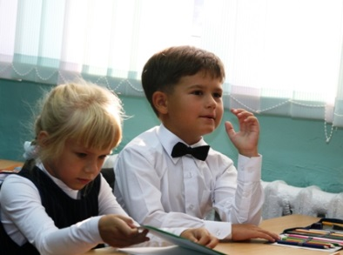 | Многие родители, пытаясь приучить малыша к самостоятельности, не помогают ему делать уроки, а только проверяют уже выполненное задание. Но не каждый ребенок в состоянии самостоятельно сделать даже простое задание. Потребуется несколько месяцев, чтобы ребенок понял, что домашнее задание это его обязанность, которую надо выполнять. Поэтому первое время вы должны мягко напоминать малышу, что пора садиться за книжки и помогать ему, хотя бы своим присутствием.
Непременным атрибутом учебы являются - школьные принадлежности. Всевозможные пеналы, тетрадки, ручки, ластики, папки - первоклассник воспринимает, как новые игрушки. Поэтому не экономьте на этих необходимых атрибутах. Позвольте ребенку участвовать в выборе школьных принадлежностей, они поддерживают интерес к учебе.
Первокласснику необходим твердый распорядок дня. После школы и обеда - дайте малышу один-два часа свободного времени. Пусть он отдохнет, отключится, поиграет, подышит свежим воздухом. Но не откладывайте домашнее задание на поздний вечер. После 17-18 часов сосредоточенность и способность воспринимать новую информацию резко снижается. Оптимальное время для выполнения уроков 16-17 часов - малыш уже отдохнул после школы и еще не устал играть. Только не заставляйте малыша быстро бросить игрушки и садиться за уроки, потому что пришло время. Дождитесь момента, когда ребенок отложит одну игрушку и еще не возьмется за другую. Если вы будете прерывать увлеченно играющего малыша - возникнет протест и необходимость выполнения домашних заданий быстро приобретет негативную окраску.
Всегда начинайте с самого трудного, пока внимание на высоте. А то, что ребенку знакомо с детского сада (например, рисование) он сумеет сделать и после того, как кривая сосредоточенности пойдет на спад.
Если у ребенка что-то не получается, помогите ему на промежуточных стадиях. Только не стоит делать за него домашнее задание целиком. Плавно подведите малыша к верному решению, но окончательный ответ он должен дать сам. В заключении обязательно похвалите малыша «Вот видишь какой ты молодец. Я тебе только немного помогла, и ты сам решил этот сложный пример». Тогда у ребенка появиться позитивная установка «Я сам все могу».
Почаще хвалите малыша за любую победу и не акцентируйте внимание на неудачах. Если крохе легко дается счет и не получается правописание, то рассказывайте ему, как он здорово считает, а если он будет стараться, то обязательно научиться так же хорошо писать. В ваших силах внушить малышу волю к победе. Не обзывайте малыша смешными прозвищами, если он что-то плохо делает (например, «курица криволапая»), чтобы избежать вашей насмешки ребенок вообще перестанет писать или смириться со своим прозвищем и не захочет научиться красиво писать.
Если ребенок регулярно просиживает над домашними заданиями на 30-40 минут больше, чем рекомендуется, предложите ему помощь (подчеркните цветным карандашом буквы/цифры, вылепите из пластилина или нарисуйте на песке, объясните другими словами). Если ситуация не улучшается, имеет смысл поговорить со специалистами (школьным психологом, педиатром). У некоторых детей процесс формирования тонкой моторики, которая необходима для учебы, заканчивается лишь к 8 годам. Такого малыша рекомендуется не тащить вперед, а наоборот еще на год оставить в подготовительном классе. Лучше потерять один школьный год, чем утратить желание учиться.
Не забывайте, что многое зависит и от генов. Если вы не отличались в школе хорошей успеваемостью и с трудом получили аттестат, то не требуйте от своего малыша невозможного. Пусть лучше у вас вырастет твердый троечник, а не замученный зубрила-отличник. Грош цена знаниям, которые насильно вбиты ребенку.

